Explicação código Arduino

1. O programa precisa de um “manual” para comunicar com o sensor, sendo assim incluindo a **biblioteca**.

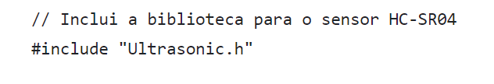

1. O sensor usa dois fios para funcionar a medição:

PINO_TRIGGER: Ele **manda um sinal ultrassônico** para medir a distância

PINO_ECHO: Ele **descobre quanto tempo levou** para o sinal voltar, assim **calculando a distância em cm.**

Esses fios são ligados aos pinos 12 e 13, sendo portas onde o Arduino irá se comunicar com o sensor.

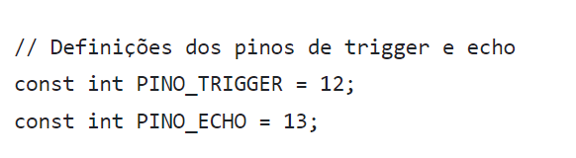

1. Após identificar o PINO_TRIGGER e o PINO_ECHO, vamos **energizar** eles utilizando os fios na VCC > 5V e a GND > GND:

Vamos **trazer energia** para o seu funcionamento (5V) e **descarregando essa energia** no GND.

1. Depois o código vai **criar esse sensor de verdade** utilizando os dois fios (TRIGGER e ECHO)

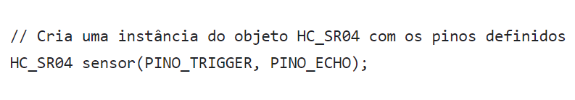

1. Na inicialização do programa**, na função setup ()** o Arduino irá **ligar sua comunicação com o computador**, usando serial. Begin (9600). Como se fosse uma **abertura de linguagem que o computador entenda para mostras essas informações.**

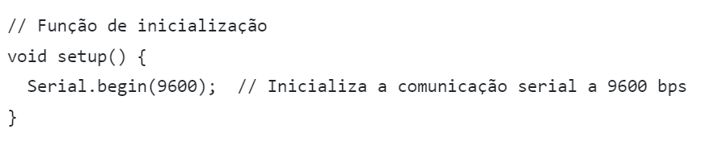

1. Agora por fim o Arduino começa a medir a distância de forma repetida:

- Ele **manda a onda ultrassônica** (TRIGGER)

- Ele **recebe essas ondas e descreve** na tela do computador

- Ele **espera 1 segundo** (delay(1000)) para dar um **tempo para a próxima medição.**

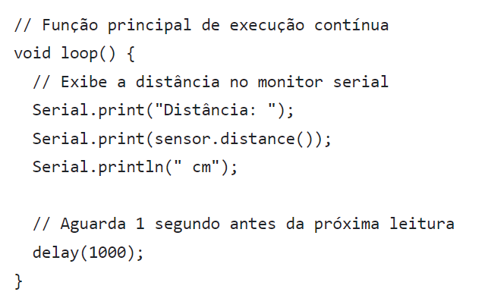

Resumindo: o código faz o **Arduino usar o sensor HC-SR04** **para medir a distância de um objeto** e **mostrar essa distância na tela** do computador a cada segundo.